Министерство науки и высшего образования Российской Федерации
федеральное государственное автономное образовательное учреждение высшего образования
«НАЦИОНАЛЬНЫЙ ИССЛЕДОВАТЕЛЬСКИЙ УНИВЕРСИТЕТ ИТМО»

Отчет
по Лабораторной Работе № 1
по дисциплине «Инструментальные средства разработки ПО»

Автор:
Громов Алексей Алексеевич
Номер ИСУ: 561702
Факультет: ИТиП
Группа: M3102

Оглавление
Цель 3
Выполнение работы 4
Вывод 8

Цель
Научиться пользоваться системой контроля версий Git. Создать новую ветку от репозитория, произвести и зафиксировать изменения в рамках данного репозитория, делая в процессе выполнения работы коммиты в новую ветку.

Выполнение работы
- Запустил программу Visual Studio Code
- Открыл встроенный терминал.
- Клонировал репозиторий: ввел команду
git clone https://github.com/smartiqaorg/geometric_lib
- Перешел в директорию репозитория:
cd geometric_lib
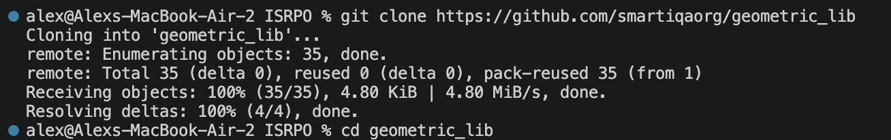
- Создал новую ветку и переключился в нее
- Создал новый файл rectangle.py командой
touch rectangle.py
- Скопировал в этот файл содержимое примера из задания и сохранил файл.
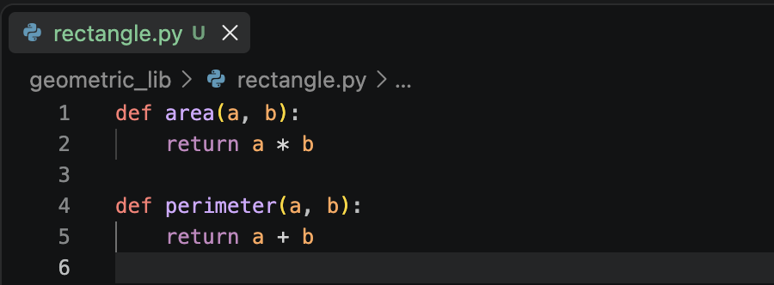
- Добавил файлы через гит и сделал коммит:
git add .
git add rectangle.py
git commit -m “Created new file”
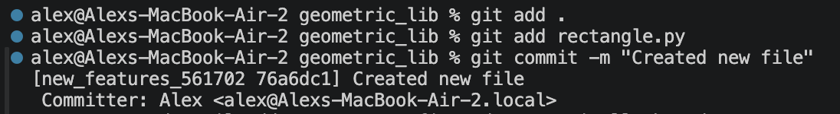
- Создал новый файл triangle.py и скопировал в него содержимое примера из задания и сохранил.
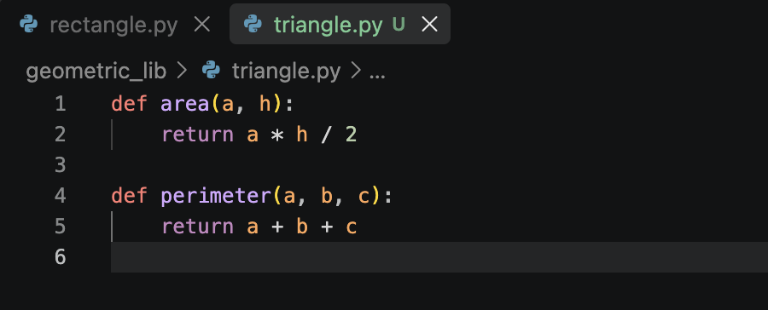

- Исправил ошибку в вычислении периметра в rectangle.py
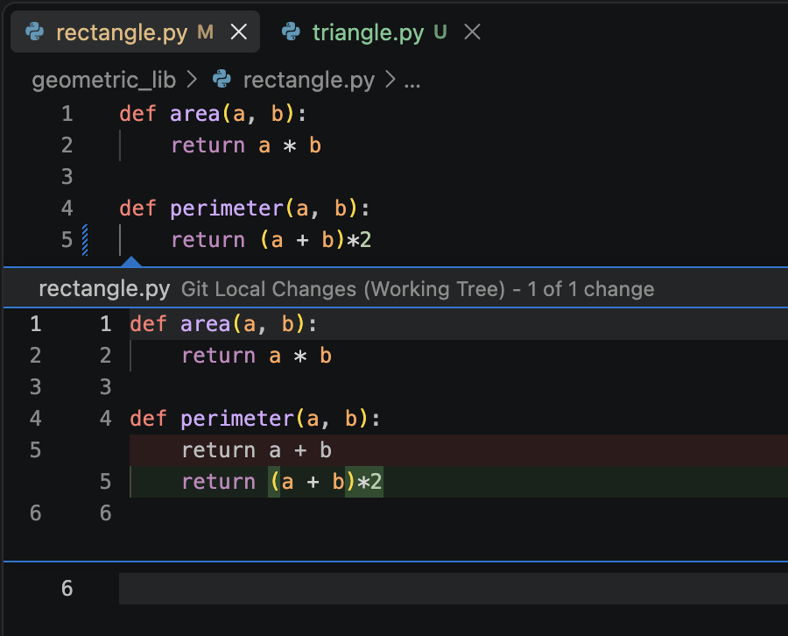
- Добавил файлы и сделал коммит:
git add triangle.py
git add rectangle.py
git commit -m “Bug fix”
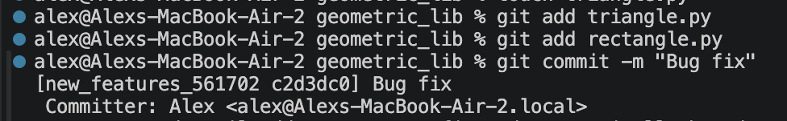
- Вывел граф с историей всего репозитория с однострочным выводом коммитов командой:
git log --graph --oneline –all
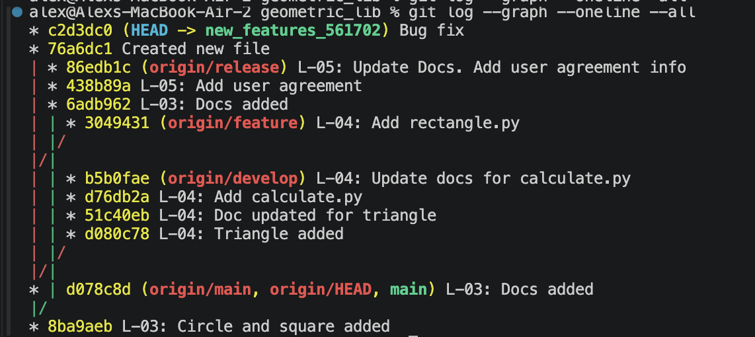
- Вывел граф с историей только текущей ветки командой:
git log --graph –oneline
- Скопировал хеши коммитов, вывел изменения командой
git show [hash]
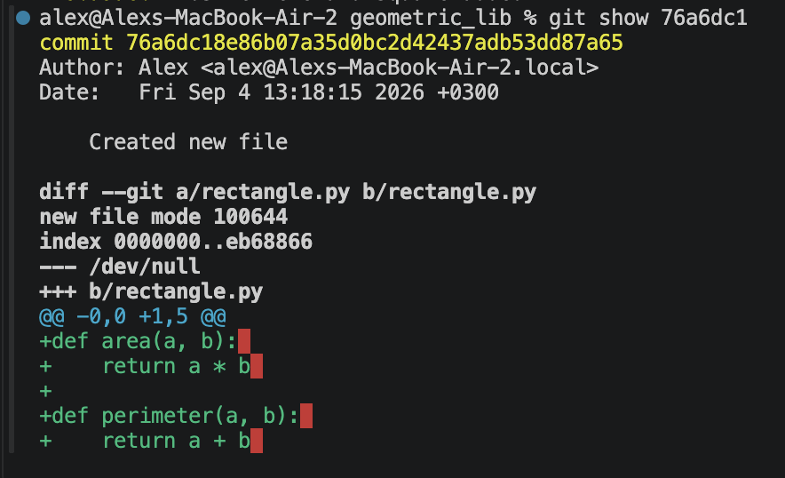
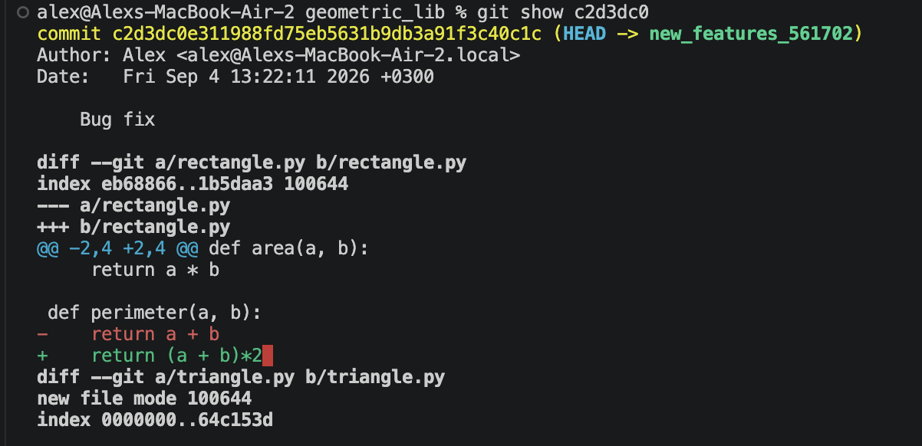
- Переключился на ветку main и по заданию удалил новую ветку.
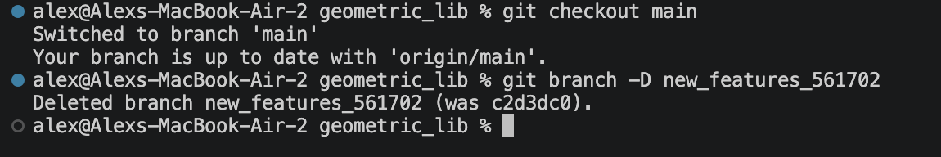

Вывод
Я научился пользоваться базовым функционалом системы контроля версий Git. Была создана новая ветка предоставленного репозитория, где проводились основные изменения: добавление новых файлов, исправление ошибок в некоторых исходных файлах репозитория. Также были просмотрены и зафиксированы изменения, произведенные мною в рамках данного репозитория.

